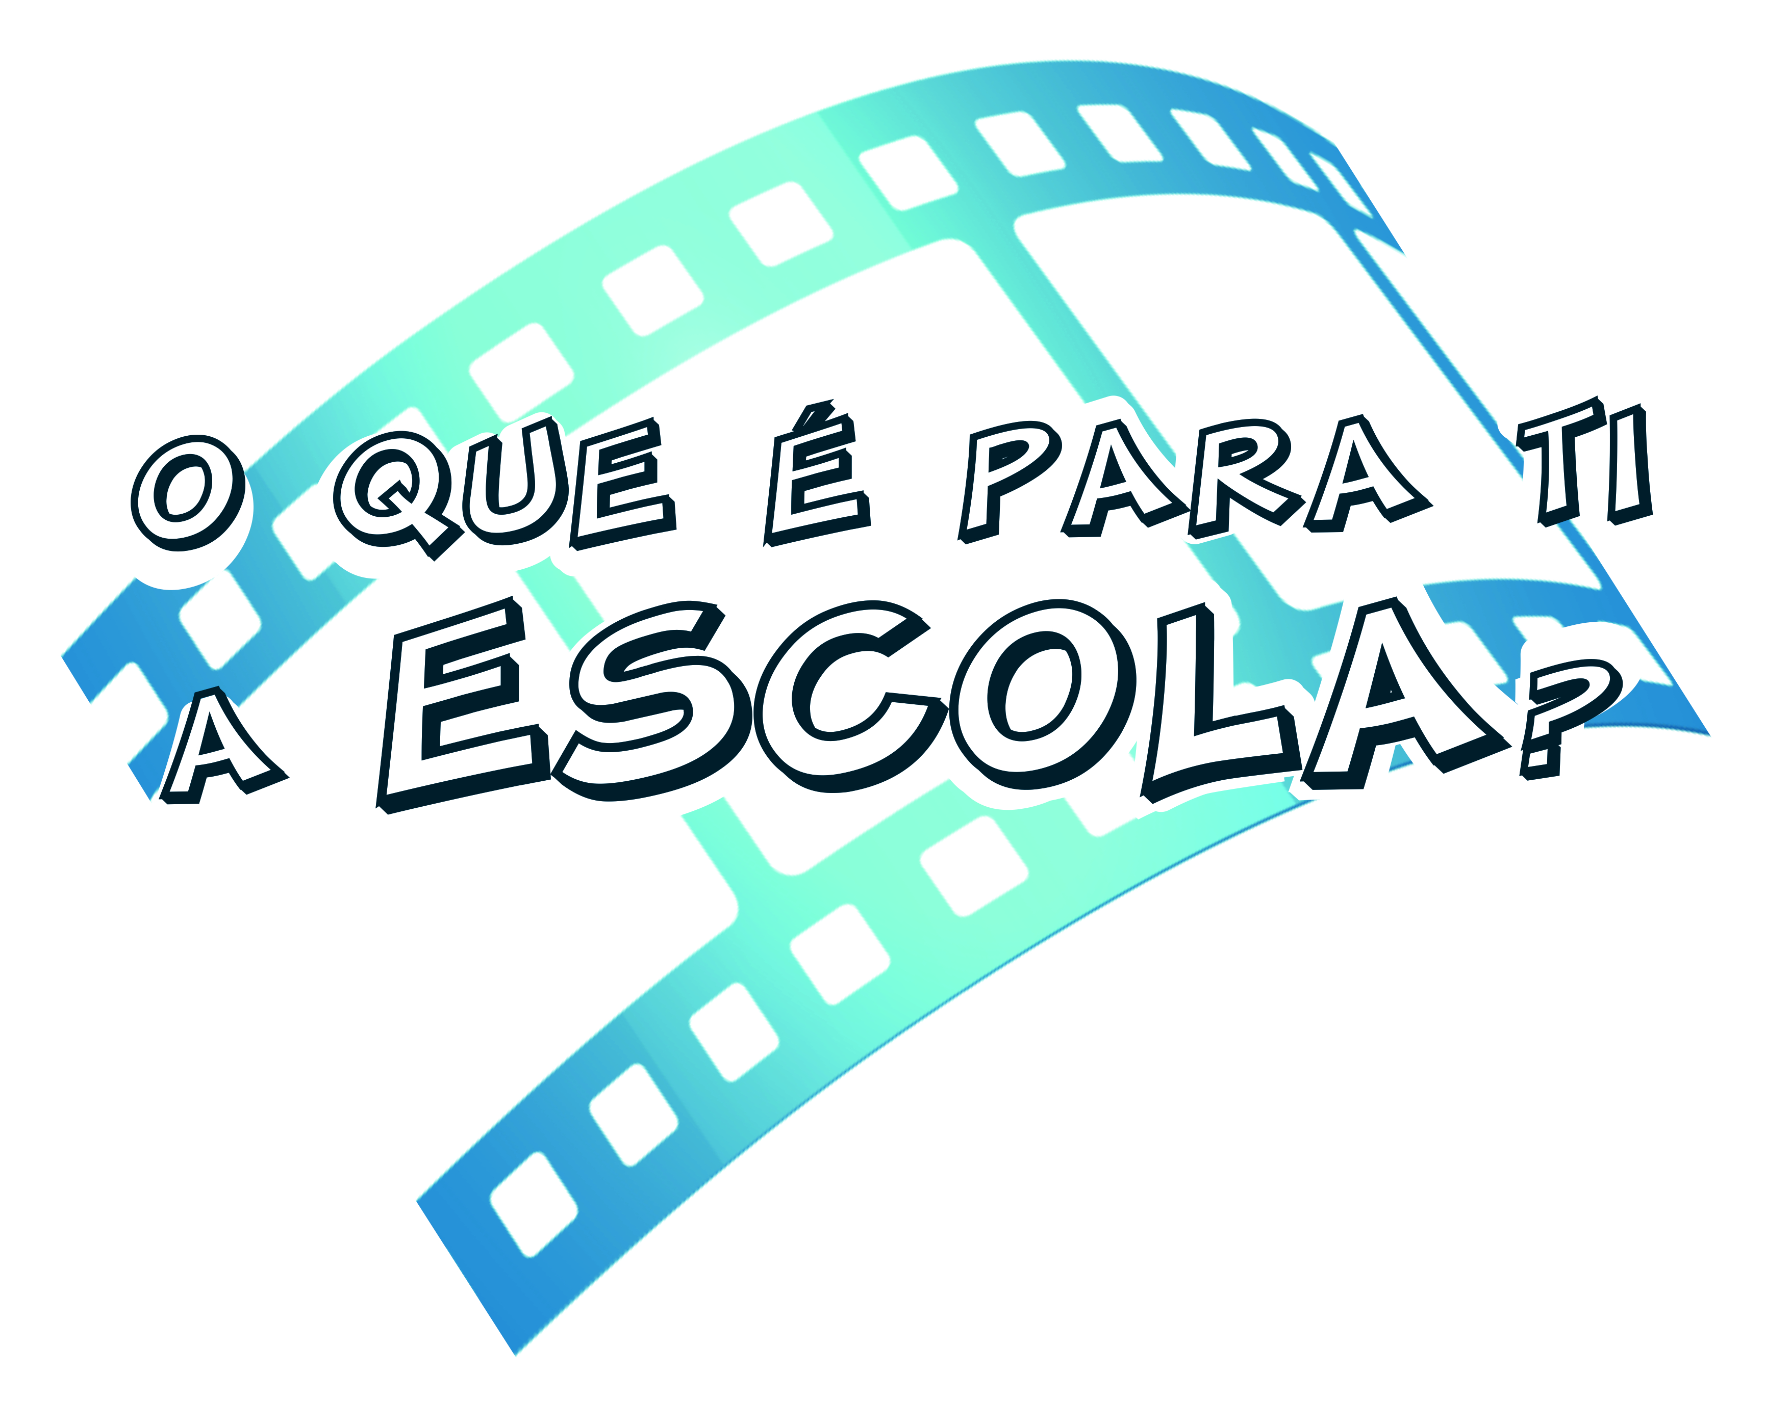
“Concurso de vídeo ProSucesso”
O que é para ti a escola?
FICHA DE PARTICIPAÇÃO

Escola: _______________________________________________________________________________________________
Nome do(s) professor(es) colaborador(es): ________________________________________________________________________________________________________________________________________________________________________________________________________________________________________________________________________________________________________________________
E-mail: _______________________________________________________________________________________________
Contacto telefónico: ________________________________________________________________________________
Alunos
1 - Nome completo: _________________________________________________________________________________
Ano: ___________________ Turma: ___________________ Número: ___________________
2 - Nome completo: _________________________________________________________________________________
Ano: ___________________ Turma: ___________________ Número: ___________________
3 - Nome completo: _________________________________________________________________________________
Ano: ___________________ Turma: ___________________ Número: ___________________

E-mail de um dos alunos: __________________________________________________________________________
Contacto telefónico de um dos alunos: ____________________________________________________________

Validado por: ________________________________________________________________________________________

(minuta MENOR)

DECLARAÇÃO DE CEDÊNCIA DOS DIREITOS DE IMAGEM

Eu […], portador do BI/cartão do cidadão n.º […], contribuinte n.º […], residente em […], declaro, para todos os efeitos legais, que cedo gratuita e incondicionalmente à Direção Regional da Educação, Secretaria Regional da Educação e Cultura, os direitos de utilização da minha imagem captada em vídeo, para uso exclusivo no âmbito da campanha mediática do Plano Integrado de Promoção do Sucesso Escolar (ProSucesso).
Mais declaro que a cedência referida abrange a autorização para a reprodução, publicação, adaptação, utilização ou reutilização nos meios que a Direção Regional da Educação, Secretaria Regional da Educação e Cultura, venha a utilizar, diretamente ou através de terceiros, para publicitar, divulgar ou promover a campanha mediática do ProSucesso.

[…], […] de ___________ de 2016.

_______________________________________________________
(Assinatura igual ao BI/cartão do cidadão)

DECLARAÇÃO DE CONSENTIMENTO DO PROGENITOR

Eu […], portador do BI/cartão do cidadão n.º […], contribuinte n.º […], residente em […], na qualidade de representante legal do meu filho menor, concordo e consinto na autorização supra concedida pelo mesmo.

[…], […] de ______________ de 2016.

_______________________________________________________
(Assinatura igual ao BI/cartão do cidadão do pai ou da mãe titular do poder paternal sobre o menor)

(minuta ADULTO)

DECLARAÇÃO DE CEDÊNCIA DOS DIREITOS DE IMAGEM

Eu […], portador do BI/cartão do cidadão n.º […], contribuinte n.º […], residente em […], declaro, para todos os efeitos legais, que cedo gratuita e incondicionalmente à Direção Regional da Educação, Secretaria Regional da Educação e Cultura, os direitos de utilização da minha imagem captada em vídeo, para uso exclusivo no âmbito da campanha mediática do Plano Integrado de Promoção do Sucesso Escolar (ProSucesso).
Mais declaro que a cedência referida abrange a autorização para a reprodução, publicação, adaptação, utilização ou reutilização nos meios que a Direção Regional da Educação, Secretaria Regional da Educação e Cultura, venha a utilizar, diretamente ou através de terceiros, para publicitar, divulgar ou promover a campanha mediática do ProSucesso.

[…], […] de _______________de 2016.

_______________________________________________________
(Assinatura igual ao BI/cartão do cidadão)

